(45分钟 100分)
一、选择题(共11小题，每小题4分，共44分)
1.稀盐酸直接注入狗的血液中，不会引起胰液分泌；切除通向狗小肠的神经，只留下血管，向小肠内注入稀盐酸，会引起胰液分泌。对这一结果的解释是( )
A.这个顽固的神经反射仍然存在，是因为小肠上微小的神经难以剔除干净
B.盐酸直接刺激了胰腺分泌胰液
C.盐酸刺激小肠黏膜产生了某种物质，该物质经过血液循环刺激了胰腺分泌胰液
D.盐酸被小肠吸收，经血液循环刺激了胰腺分泌胰液
2.(2012·安徽联考)如图为人体内体温调节的示意图，有关叙述不正确的是
( )
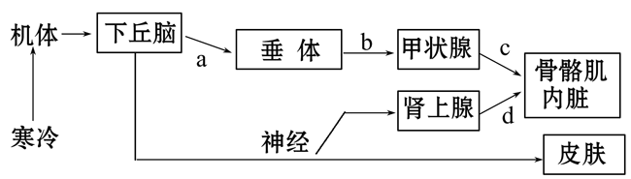
A.当受到寒冷刺激时，a、b、c、d激素的分泌均会增加
B.上图可反映出激素具有分级调节的特点
C.下丘脑是感觉体温变化的主要中枢，是形成冷觉、热觉的部位
D.c、d激素分泌增多，可促进骨骼肌与内脏代谢活动增强，产热量增加
3.(预测题)人体某些生命活动的调节可用下图表示，对其分析和解读不正确的是( )
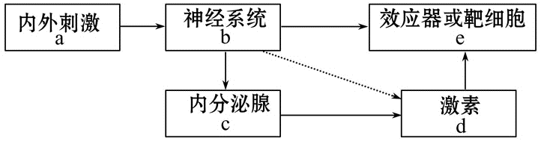
A.血糖平衡调节的过程可以通过c→d→e来实现，属于体液调节
B.体温调节过程可通过a→b→d→e来实现，属于神经调节
C.司机见红灯停车时，其调节过程可能通过a→b→e来实现，属于神经调节
D.一般来说，动物体的生命活动常常受神经和体液的共同调节
4.如图为甲状腺激素分子式，下列说法正确的是( )
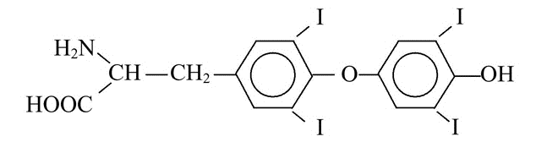
A.甲状腺激素分泌之后进入血液，特异性地运输到靶器官
B.甲状腺激素含有肽键，不能口服
C.具有甲状腺激素受体的细胞分布较广
D.成年人缺乏甲状腺激素会患呆小症
5.下丘脑可通过神经支配肾上腺髓质细胞合成肾上腺素，促进糖原分解并升高血糖，促进脂肪分解。以下分析错误的是( )
A.细胞之间存在信息传递过程
B.肾上腺素与胰高血糖素有协同作用
C.肾上腺素能使机体耗氧量增加
D.肾上腺素能加速血糖转化为脂肪酸
6.关于体温的叙述，错误的是( )
A.人的体温源于物质代谢过程所释放出来的热量
B.体温的相对恒定是维持内环境稳定、保证新陈代谢正常进行的必要条件
C.人的体温就是指皮肤的温度
D.体温的相对恒定，是机体产热与散热保持动态平衡的结果
7.(预测题)如图表示人体生命活动调节传输信息的几种方式，甲状腺激素反馈调节、神经递质释放和性激素传输信息的方式依次是( )
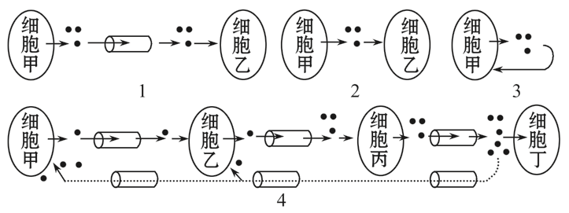
A.1、2、3 B.4、2、3
C.4、1、3 D.4、2、1
8.如图表示胰岛素与胰高血糖素在调节血糖代谢中的相互关系，当血糖浓度降低时，激素①分泌量增加。据图分析下列叙述不正确的是( )
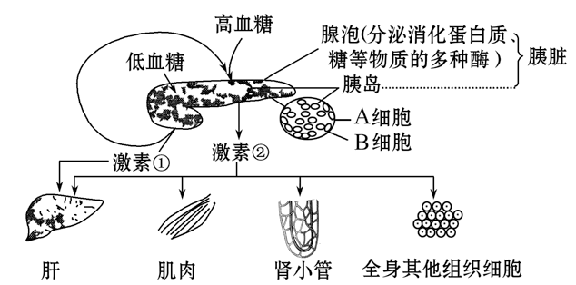
A.饭后半小时，图中的激素②分泌量增加，该激素是由图中的胰岛A细胞分泌的
B.结扎胰导管后导致腺泡组织变性，但胰岛无变化，结扎动物不产生糖尿
C.激素①和激素②都作用于肝脏，但二者发挥作用的效果不同
D.腺泡细胞的分泌物不含有激素，也不会进入内环境发挥作用
9.(2012·长春模拟)下列关于动物激素调节的说法正确的是( )
A.下丘脑对甲状腺激素分泌的调节属于激素的分级调节
B.激素是一种微量高效的物质，对生物体的生命活动具有调节和催化作用
C.胰岛素一般是从新鲜的动物胰腺研磨液中获得的
D.激素不提供能量，但组成细胞
10. (易错题)如图为人体某过程的变化曲线。下列有关叙述中，正确的是( )
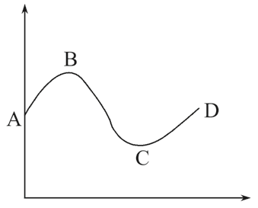
A.若该图表示在温度交替变化的环境中健康人的皮肤血流量变化，则AB段感受刺激的是温觉感受器，此时血液中明显增多的激素是肾上腺素和甲状腺激素
B.若某健康人A点前从未接触过某病菌，该图A、C两点表示该病菌先后两次侵入此人体后引起的抗体浓度的变化，则AB、CD段产生抗体的浆细胞都来自两种细胞的分化
C.若该图表示正常人一天内体温的变化，则说明人的体温随环境温度的变化而波动
D.若该图表示正常人进食后的血糖浓度变化，则AB段血液中胰岛素含量上升，肝脏在BD段起到了重要作用
11.(2012·黄山模拟)人体在寒冷环境中防止体温下降的适应性反应，不包括
( )
A．皮肤血管收缩，皮肤血流量减少
B．汗液分泌减少
C．骨骼肌出现“战栗”
D．加快皮肤散热
二、非选择题(共3小题，共56分)
12.(18分)(2012·武汉模拟)下丘脑-垂体-甲状腺之间存在着密切联系，应用其功能联系对某些疾病的诊断具有重要意义。
(1)下丘脑分泌的__________激素可以促进垂体合成并分泌___________，进而促进甲状腺合成并分泌甲状腺激素。当血液中甲状腺激素含量降低时，对____
________的反馈抑制作用减弱，使其分泌相应激素的量_________，进而调节甲状腺激素的分泌。
(2)甲状腺、垂体和下丘脑中任一腺体病变都可引起甲状腺功能减退，临床上通过静脉注射促甲状腺激素释放激素后测定血清中促甲状腺激素浓度变化，可鉴别病变的部位。甲、乙、丙三人都表现为甲状腺激素水平低下，当给三人注射适量的促甲状腺激素释放激素，注射前30min和注射后30min分别测定每个人的促甲状腺激素浓度，结果如表：

 | 促甲状腺激素浓度
 | 注射前 | 注射后
健康人 | <10 | 10～40
甲 | <10 | 10～40
乙 | 10～40 | >40
丙 | <10 | <10
注射促甲状腺激素释放激素前后，三人血清中促甲状腺激素浓度变化不同，由此可以推测甲、乙、丙发生病变的部位分别是_________、________、________。
(3)当健康人长期摄入碘过量时，高碘会抑制钠—碘载体的活动，使碘向甲状腺细胞内转运减少，造成细胞内碘水平下降，从而会导致甲状腺________(萎缩或肿大)。
13.(16分)观察下图，回答有关问题：
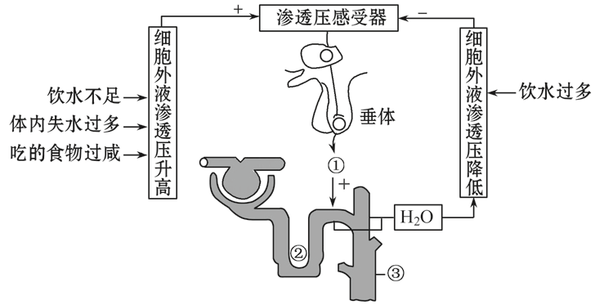
(1)当细胞外液渗透压升高时，下丘脑中的渗透压感受器受到刺激产生兴奋，使下丘脑神经分泌细胞分泌并由垂体释放［①］________，促进［②③］的_________作用，调节水盐平衡，这样的调节方式属于_________调节。
(2)下丘脑除了在水盐平衡的调节中起着重要作用外，在人体生命活动的______
___________调节中也起着重要作用。
(3)细胞外液渗透压下降后，刺激感受器，通过下丘脑的调节，减少__________的分泌。
(4)某人一天要喝10多千克水，不喝不行，经医生检查发现他的垂体功能有问题。你认为此人多饮多尿的原因是：___________________________________
___________________________________________________________________。
14.(22分)(探究创新题)胰岛素作为一种信号分子，能作用于动物细胞膜上的受体，进而促进葡萄糖进入细胞。葡萄糖除作为能源物质被氧化分解外，还可在某些细胞内被合成糖原，在另外一些细胞内转变为脂肪。
(1)胰岛素分子作用的靶细胞为___________，若某人由于某种原因，细胞表面的受体分子不能识别胰岛素分子，此人会患___________病。
(2)葡萄糖在__________中合成糖原(写出两种)。
(3)为验证胰岛素能促进葡萄糖进入动物细胞，请完成下列实验步骤，并预期实验结果，得出结论。(动物细胞的密度比培养液大，离心后会沉淀)
材料用具：已灭菌且含¹⁴C标记的葡萄糖的动物细胞培养液、小白鼠的胚胎、剪刀、胰蛋白酶、已灭菌的培养瓶、检测放射性同位素的仪器、离心机、溶解在生理盐水中的适宜浓度的胰岛素溶液、生理盐水、恒温箱。
实验步骤：①取两个已灭菌的培养瓶，编号为A、B，分别加入_____________
__________________________________，A作为实验组，B作为对照组。
②将小白鼠的胚胎用剪刀剪碎，然后用________________处理。将处理过的细胞分成两等份，分别加入到A、B两个培养瓶中待用。
③A中加入一定量___________________________________________________，
B中加入______________________________________________。
④将A、B两个培养瓶振荡摇匀后，____________________________________。
⑤取出A、B两个培养瓶，用离心装置分别离心，收集上清液，然后用检测放射性同位素的仪器检测上清液中的放射性强度。
预期实验结果：_____________________________________________________
___________________________________________________________________。

答案解析
1.【解析】选C。通过两组实验的对照，说明稀盐酸不是促进胰液分泌的直接因素，而它会刺激小肠产生某种物质，即后来被人们证实了的促胰液素促进了胰液的分泌。
2.【解析】选C。当机体受到寒冷刺激时，a、b、c、d激素的分泌均会增加，可促进骨骼肌与内脏代谢活动增强，产热量增加，图中甲状腺激素的分泌可反映出激素具有分级调节的特点， 下丘脑是体温调节中枢，形成冷觉、热觉的部位在大脑皮层。
3.【解析】选B。A项，如胰岛B细胞分泌胰岛素，作用于组织细胞使葡萄糖氧化分解增强，从而使血糖含量下降；体温调节过程为神经—体液调节过程；司机见红灯停车时的调节过程为条件反射；动物体的生命活动，如血糖调节、体温调节、水盐调节等都常常受神经和体液的共同调节。
4. 【解题指南】
1.知识储备：(1)激素分泌之后经过体液运输。
(2)甲状腺激素的化学本质是氨基酸衍生物。
2.解题关键：注意A项中的“特异性”以及D项中“成年人”。
2.【解析】选C。A项中，激素随着血液运到全身各处，不是特异性地运输到靶器官。B项中，甲状腺激素是氨基酸衍生物，不含有肽键。C项中，甲状腺激素几乎作用于全身各组织细胞，具有甲状腺激素受体的细胞分布较广。D项中，幼年时期缺乏甲状腺激素会患呆小症，成年人缺乏甲状腺激素患甲低。
5.【解析】选D。A项中，信息分子是激素，细胞之间通过激素进行信息传递。B项中，肾上腺素与胰高血糖素都有升高血糖的作用，二者是协同作用。C项中，肾上腺素有升高血糖的作用，使组织细胞更容易获取葡萄糖，使机体的耗氧量增加。D项中，肾上腺素有升高血糖的作用，对血糖转化为脂肪酸有抑制作用。
【方法技巧】动物激素的协同和拮抗作用实例
(1)拮抗作用：胰岛素和胰高血糖素在调节血糖浓度方面具有拮抗作用。
(2)协同作用：①胰高血糖素和肾上腺素在升血糖方面具有协同作用。
②肾上腺素和甲状腺激素在促进代谢产热调节体温方面具有协同作用。
③甲状腺激素和生长激素在促进生长发育方面具有协同作用。
6.【解析】选C。人的体温是指人体的内部温度。体温的相对恒定，是机体产热与散热保持动态平衡的结果，产热主要来自细胞呼吸。
7.【解析】选D。下丘脑通过垂体对甲状腺的分泌活动进行调节，甲状腺分泌的甲状腺激素既可作用于相关细胞，也可通过反馈调节作用于下丘脑和垂体，故甲状腺激素反馈调节为题图4；神经递质由突触前膜释放到突触间隙进而作用于突触后膜，故为题图2；性激素由性腺分泌，可通过体液传送作用于全身细胞，故为题图1。
8.【解析】选A。A项错误：当血糖浓度降低时，激素①分泌量增加，说明激素①为胰高血糖素，由胰岛A细胞分泌，饭后半小时，图中的激素②分泌量增加，该激素是胰岛素，是由图中的胰岛B细胞分泌的；B项正确：结扎胰导管后胰岛无变化，能产生胰岛素，结扎动物不会产生糖尿的症状；C项正确：胰岛素促进肝糖原合成，胰高血糖素促进肝糖原分解和非糖物质转化为葡萄糖；D项正确：腺泡细胞分泌多种消化酶，正常情况下其分泌物不含有激素，消化酶也不会进入内环境发挥作用。
9.【解析】选A。激素是一种微量高效的物质，对生物体的生命活动具有调节作用，酶具有催化作用，故B项错;C项中动物的胰腺分为外分泌部与内分泌部，只有内分泌部才能产生胰岛素，而外分泌部产生各种消化酶，会消化胰岛素，故不能从胰腺研磨液中获得胰岛素。D项中激素是细胞产生的但不是组成细胞的成分。
10.【解析】选D。A项中AB段表示炎热环境下，机体温觉感受器兴奋，故皮肤血管舒张，血流量增大，此时细胞中肾上腺素和甲状腺激素分泌减少；B项中AC段表示初次免疫过程中抗体产生数量，抗体来自B细胞增殖分化产生的浆细胞，CD段表示二次免疫过程中抗体产生数量的变化，抗体来自记忆细胞和B细胞增殖分化产生的浆细胞；C项中人一天内体温一般不随环境温度的改变而改变；D项中正常人进食后，AB段表示血糖浓度升高，胰岛素分泌增加，从而降低血糖浓度；CD段由于肝糖原分解产生葡萄糖，故血糖浓度升高。
11.【解析】选D。人体在寒冷环境中，皮肤血管收缩，减少皮肤血流量，同时汗液分泌减少，这样就减少了热量的散失，同时，肌肉和肝脏等产热增多；皮肤散热减少。
12.【解析】(1)下丘脑分泌促甲状腺激素释放激素通过调节垂体分泌的促甲状腺激素进而调节甲状腺的分泌活动。甲状腺激素含量高时对下丘脑和垂体的抑制作用增强，含量低时对下丘脑、垂体分泌活动抑制作用减弱。
(2)若下丘脑功能异常，注射促甲状腺激素释放激素后，促甲状腺激素含量可恢复正常。若垂体功能异常，则注射促甲状腺激素释放激素对体内促甲状腺激素含量无影响。若甲状腺功能异常，则注射促甲状腺激素释放激素后，体内的促甲状腺激素含量将增加。
(3)甲状腺细胞因缺碘而造成甲状腺激素分泌量减少时，下丘脑、垂体相应激素的分泌量增加，最终导致甲状腺肿大。
答案：(1)促甲状腺激素释放 促甲状腺激素
下丘脑和垂体 增加
(2)下丘脑 甲状腺 垂体 (3)肿大
13.【解析】题图中所示为水盐平衡调节。下丘脑中存在感受器感受渗透压的变化，然后其神经分泌细胞分泌抗利尿激素并由垂体释放，作用于肾小管、集合管，使其增加对水分的重吸收，下丘脑也参与体温以及血糖平衡调节。垂体功能有问题时，将不能释放抗利尿激素，则肾小管、集合管重吸收水的能力下降，尿量增多，引起细胞外液渗透压升高，当细胞外液渗透压升高时，下丘脑分泌的抗利尿激素不能通过垂体调节，只能将此信息传到大脑皮层，主动饮水，从而出现多饮多尿的现象。
答案：(1)抗利尿激素 重吸收 神经—体液
(2)体温、血糖平衡 (3)抗利尿激素
(4)垂体不能释放由下丘脑神经分泌细胞分泌的抗利尿激素，使肾小管、集合管重吸收水分减少，尿量增多；这时只能通过神经调节将信息传到大脑皮层主动饮水，造成多饮
14.【解析】(1)胰岛素促进组织细胞对葡萄糖的利用，靶细胞是全身各组织细胞。细胞表面的受体分子不能识别胰岛素分子，使血糖升高，导致糖尿病。
(3)按照单一变量原则，变量是是否加入胰岛素，其他处理相同。①A、B都需要加入等量的已灭菌且含¹⁴C标记的葡萄糖的动物细胞培养液。②对剪碎的胚胎需要用胰蛋白酶处理，分散成单个细胞，增大和培养液的接触面积。③一组加入胰岛素，另一组需要空白对照，加入等量的生理盐水。④两个培养瓶需要进行相同处理。⑤进行观察检测，加入胰岛素的培养瓶上清液中由于葡萄糖进入组织细胞，上清液放射性较弱。
答案：(1)全身组织细胞 糖尿
(2)肝脏细胞、肌肉细胞
(3)实验步骤：①等量的已灭菌且含¹⁴C标记的葡萄糖的动物细胞培养液
②胰蛋白酶
③溶解在生理盐水中的适宜浓度的胰岛素溶液
等量的生理盐水
④同时放入恒温箱中培养相同的时间
⑤预期实验结果：A瓶上清液放射性较弱；B瓶上清液放射性较强

